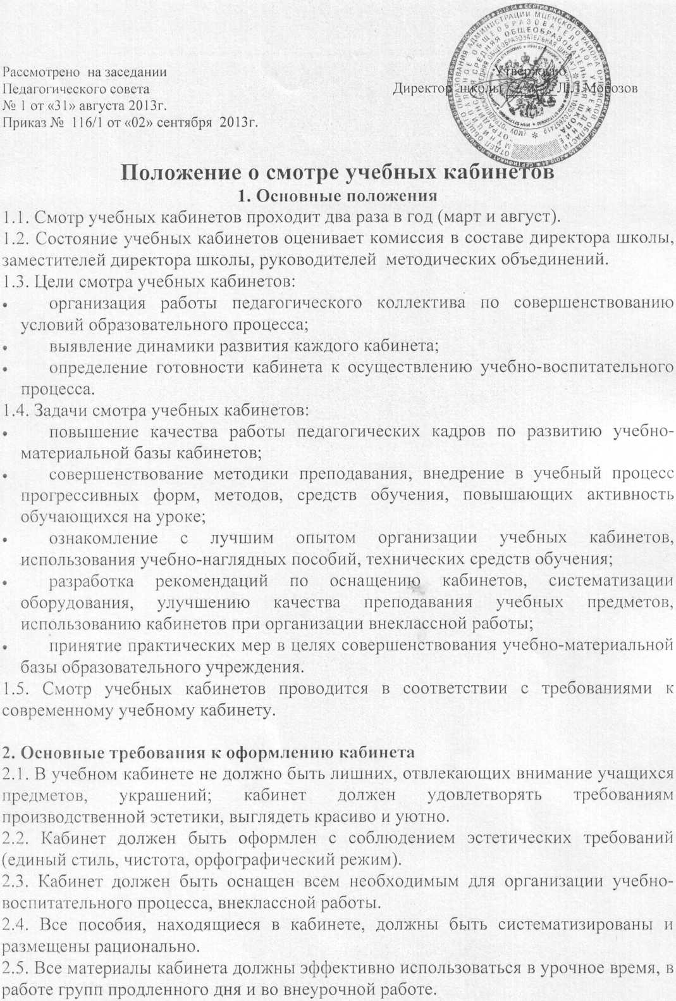

3. Требования к оборудованию рабочего места учителя
3.1. Наличие классной доски максимального размера.
3.3. Наличие информационных стендов.
3.4. Наличие оформленных соответствующим образом демонстрационных таблиц , наличие у них креплений на стену помещения.
3.5. Наличие оснащенного необходимыми приспособлениями места для демонстрации таблиц и других печатных и рукописных пособий.
4. Требования к оборудованию рабочего места ученика
Рабочее место ученика в зависимости от специфики учебных предметов должно быть оборудовано всем необходимым.
5. Требования к учебно-методическому и материально-техническому обеспечению кабинета
5.1. Кабинет должен иметь учебное оборудование и учебные наглядные пособия в соответствии с установленным перечнем:
- печатные пособия (учебно-методическая литература, таблицы, картины, карты и т. д.);
- дидактический текстовый материал по темам и параллелям (для самостоятельных, контрольных, практических работ и т. д.);
- стационарно установленные технические средства обучения в рабочем состоянии;
- аудиовизуальные пособия;
- материалы, расширяющие и дополняющие программу (тексты, задачи, различные подборки по темам и т. д.);
- оборудование, необходимое для осуществления наблюдений, проектирования и конструирования, создания материальных объектов;
- материалы по актуальным проблемам современного образования.
5.2. Учебные материалы и работы обучающихся должны быть сохранены, систематизированы и рационально размещены.
5.3. Литература в картотеке кабинета указывается в алфавитном порядке по автору или названию, классифицируется по темам и разделам (если литература куплена на средства учителя, то данный факт необходимо указать).
6. Основные показатели смотра учебных кабинетов:
1) паспорт учебного кабинета
Паспорт кабинета должен содержать:
- перечень мебели;
- перечень технических средств обучения;
- перечень оборудования, приспособлений и инструментов;
- перечень дидактических материалов;
- каталог библиотеки кабинета;
- акт-разрешение на проведение занятий;
- инструкции по охране труда;
- инструкции по технике безопасности;
- график работы кабинета (на четверть, полугодие);
- акт приемки кабинета.
2) обеспечение безопасности жизнедеятельности
Соблюдение правил техники безопасности, инструкции по правилам ТБ при работе в кабинете, санитарно- гигиенических норм (освещение, пол, стены, окна).
3) состояние мебели, оборудования
4) наличие в кабинете необходимой документации:
- Инвентарных ведомостей на имеющееся оборудование;
- Инструкции о правилах техники безопасности;
5) учебно-методическое обеспечение кабинета
Укомплектованность:
    - учебным оборудованием;
    - учебно-методическими комплексами (методической литературой, книгами для учителя, рабочими тетрадями);
    - техническими средствами обучения
Наличие комплекта:
    - дидактических материалов;
    - типовых заданий;
    - тестов;
    - текстов контрольных работ;
    - раздаточных материалов;
    - слайдов;
    - таблиц;
    - учебников;
    - других материалов.
6) Оформление кабинета
Оптимальность организации пространства кабинета:
    - места педагога;
    - ученических мест.
Наличие постоянных и сменных учебно-информационных стендов.
7) Работа по совершенствованию учебно-методического обеспечения кабинета на учебный год.
- Обновление дидактического материала
- Составление опорных конспектов, дидактических карт, схем
- Приобретение таблиц
- Изготовление (приобретение) раздаточных материалов

7. Оформление результатов смотра учебных кабинетов
По итогам смотра учебного кабинета (или нескольких кабинетов) заполняется бланк, в котором фиксируются полученные по каждому критерию баллы. Подсчитывается общее количество баллов и выводится итоговая оценка каждого кабинета (общее количество баллов делится на общее количество критериев).

Приложение 1

Бланк оценки учебного кабинета по результатам смотра
- 4 балла – отлично;
- 3 балла – хорошо;
- 2 балла – удовлетворительно;
- 1 балл – неудовлетворительно.
Критерии оценивания | Номер учебного кабинета
Наличие паспорта учебного кабинета
Рациональность хранения учебного оборудования
Наличие методических и учебных пособий
Состояние рабочего места учителя
Наличие инструкций по охране труда, доврачебной помощи, пожарной безопасности
Наличие и состояние аптечки
Освещение
Состояние мебели
Озеленение кабинета. Наличие растений, их состояние
Оформление окон кабинета
Систематизация учебного оборудования, пособий
Наличие стендов
Состояние, эстетичность стендового оборудования
Наличие технических средств, их хранение
ИТОГО

